

**Manual**

**Sistema de Control de Visitas**

Contenido

Introducción 3

Objetivo del Sistema 4

Requisitos mínimos del Sistema 4

Accesando al Sistema 5

Inicio de Sesión 5

Pantalla Principal 6

Menú del Sistema 7

Cerrar Sesión 16

Indicadores 16

Nueva captura (visita nueva) 17

Glosario 20

# 

# Introducción

Debido a la necesidad de mantener control puntual sobre el seguimiento de las solicitudes ciudadanas, surgió la necesidad de desarrollar un sistema de información que les permita conocer a las dependencias las solicitudes ciudadanas asignadas a cada una de las mismas, manteniendo con esto un mayor control y seguimiento de dichas solicitudes además de brindar al ciudadano la posibilidad de revisar el proceso de su trámite sin necesidad de asistir físicamente a la dependencia. Por esta razón se diseñó y desarrollo el sistema de atención ciudadana que permite a las dependencias tener indicadores de las solicitudes recibidas, resueltas y las que están en proceso, lo cual les permite conocer datos reales y precisos de los estados de las solicitudes.

# 

# Objetivo del Sistema

El objetivo principal del Sistema de Control de Visitas es llevar el registro de forma electrónica d la personas que solicitan citas con el titular del área correspondiente de cada de las Dependencias del Gobierno del Estado de Tabasco.

# Requisitos mínimos del Sistema

* Equipo con procesador Pentium IV o superior.
* 256 Mb. en Memoria Ram como mínimo.
* 40 Gb. de capacidad en disco duro disponible.
* Resolución de pantalla de 1024 x 768 píxeles (óptimo).
* Servicios de Internet
* Tener instalado en su equipo de cómputo cualquiera de estos navegadores:

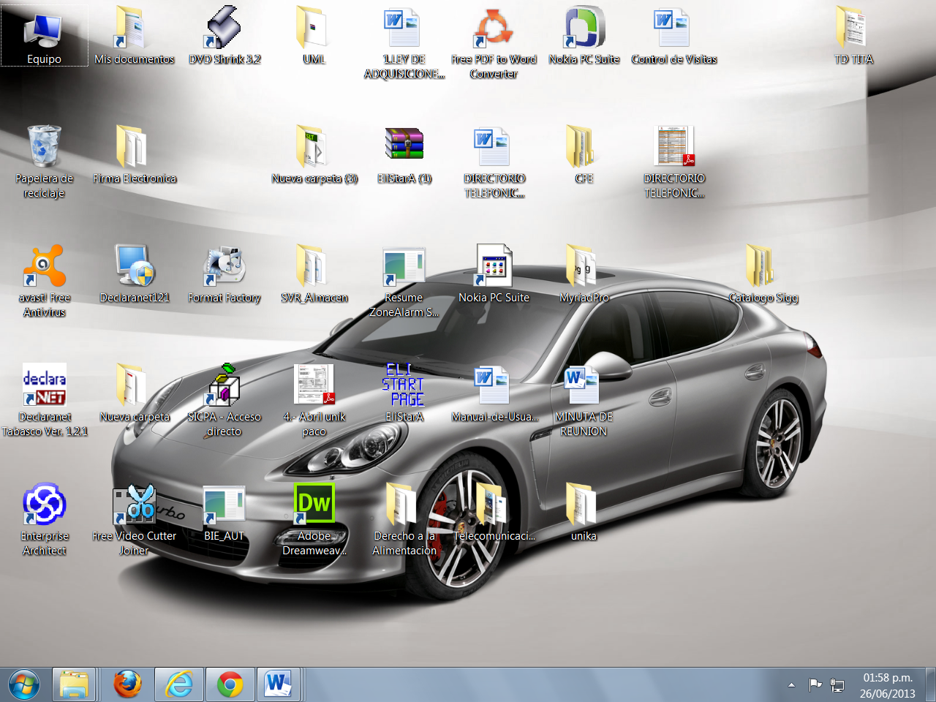

# Accesando al Sistema

Para ejecutar el sistema, como primer paso ubique el icono correspondiente a su navegador de Internet , que se localiza en el escritorio de su PC y haga clicen el que tenga en uso.

El usuario debe ingresar a la página del Sistema por medio de la siguiente dirección electrónica. (Fig. No. 01).

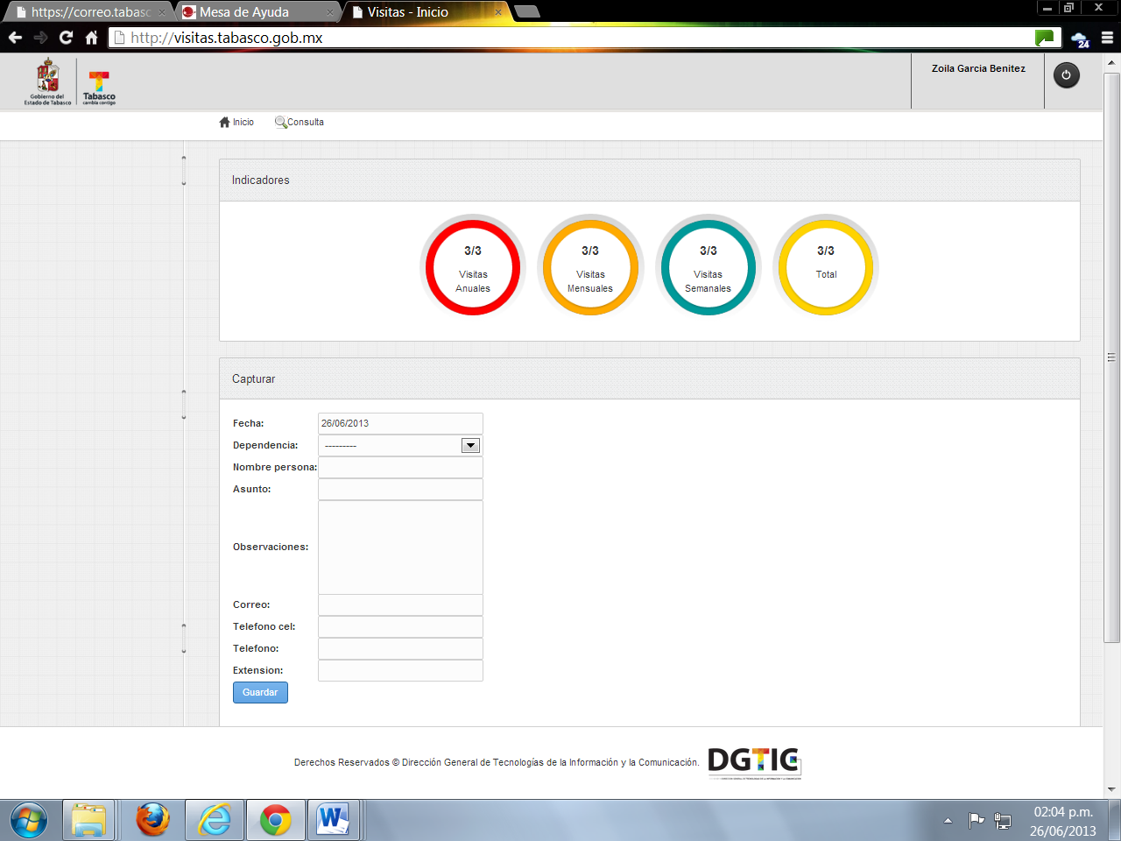

(Fig. No. 01). Link de acceso al Sistema

# 

# Inicio de Sesión

La aplicación le solicitará que ingrese un nombre de **usuario** y una **contraseña**, así como la opción a recordar la contraseña para un acceso automático futuro. (Fig. No. 02).

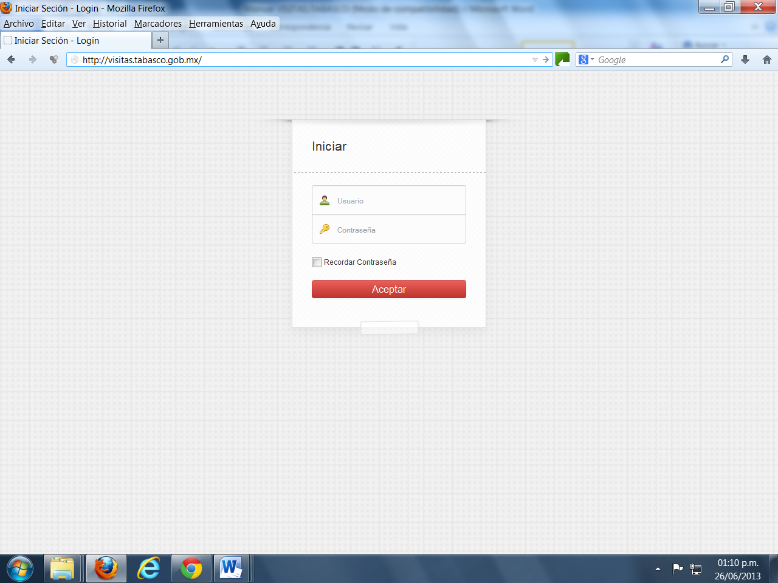

(Fig. No. 02). Ingresar usuario y contraseña para accesar al sistema

**Nota**: Para Recordar Contraseña, y que se le permita accesar al sistema de forma automática las próximas visitas que realice, sin necesidad de ingresar su cuenta de usuario: debe hacer lo siguiente: para activarlo marque el check y para desactivarlo quita la marca, en el segundo caso solo funciona cuando este activo el check.

Una vez que se accesa al sistema, se presenta la pantalla principal de la aplicación. (Fig. No. 03).

# Pantalla Principal

Se puede observar un botón de inicio, una opción de búsqueda, cambio de contraseña, una tabla de indicadores, así, como el módulo de captura que requiere de: fecha de la captura, dependencia de donde proviene el visitante, el nombre completo de la persona que solicita la visita, asunto, observaciones, correo electrónico, teléfono celular, teléfono fijo, extensión y el botón guardar. (Fig. No. 03).

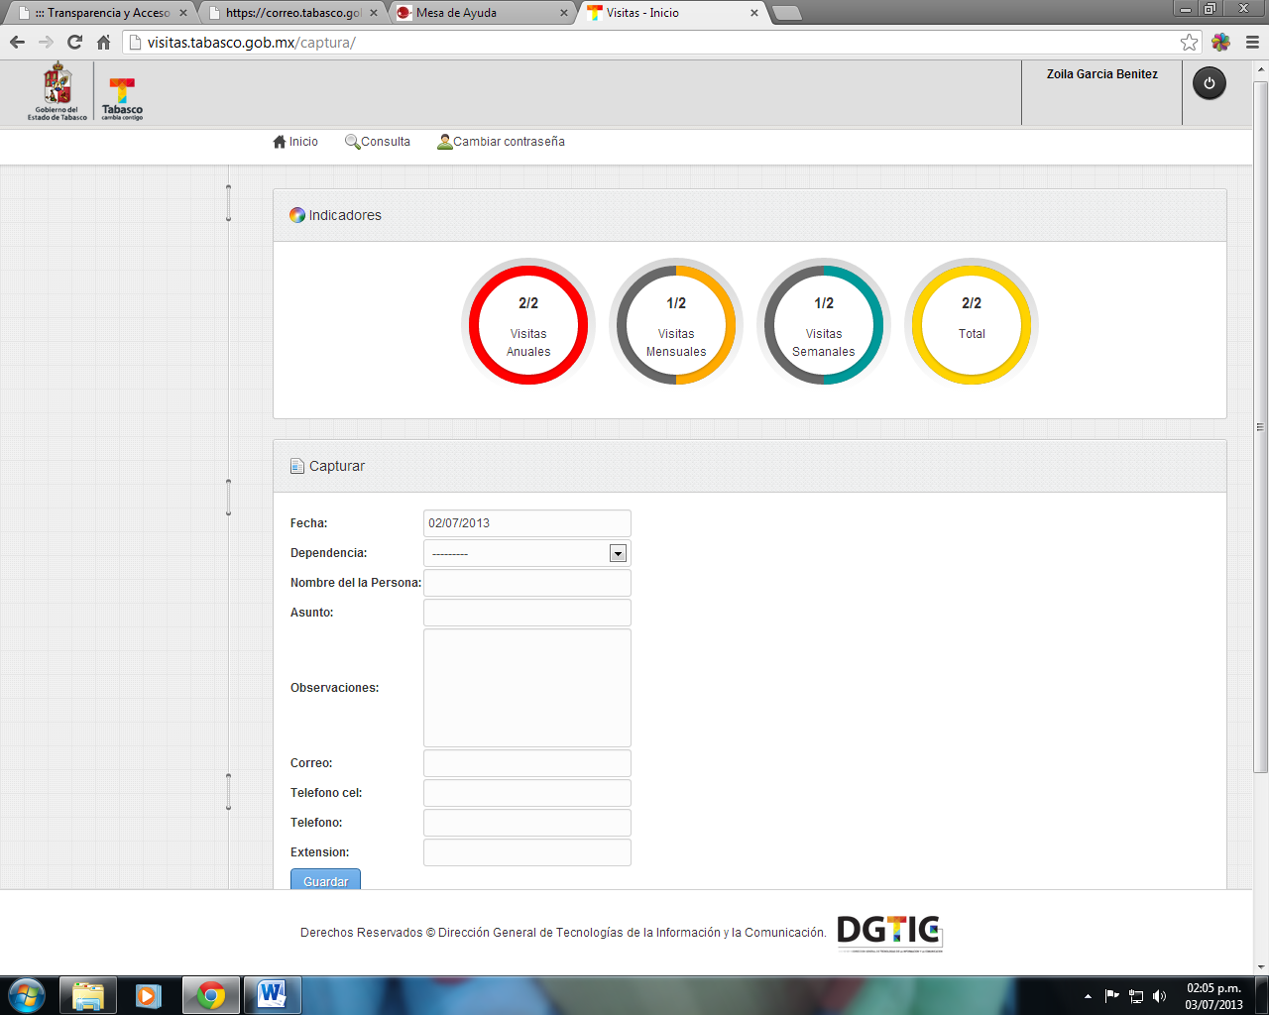

(Fig. No. 03). Pantalla Principal de la Aplicación.

# Menú del Sistema

Inicio

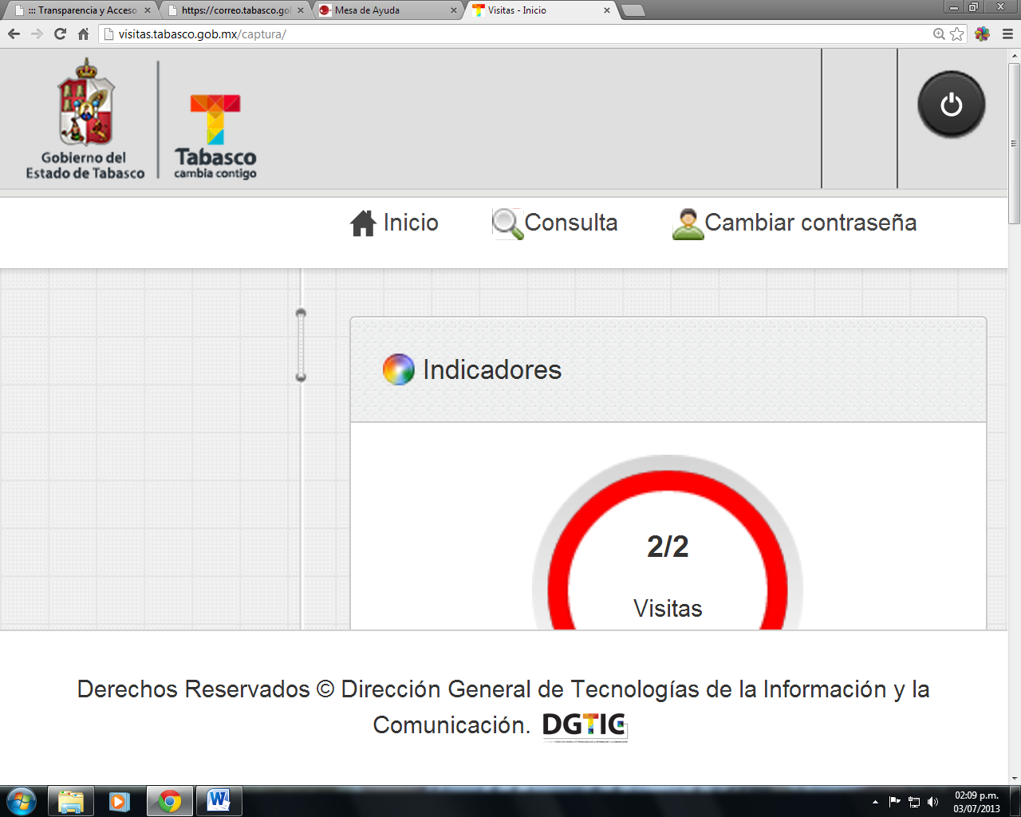Permite al usuario regresar a la pantalla principal en cualquier momento, esto cuando el usuario se encuentra navegando en otras ventanas de la aplicación.

Consulta

Permite realizar una consulta de los datos de los usuarios que han visitado a la dependencia en otra ocasión y que ya se encuentran registrados en la base de datos de la aplicación, de un clic y se presentará la pantalla en la que puede editar y modificar la información guardada. (Fig. No. 04).

Este módulo cuenta con toda la información de las diferentes visitas realizadas por las distintas personas que acudieron a la dependencia para realizar una audiencia.

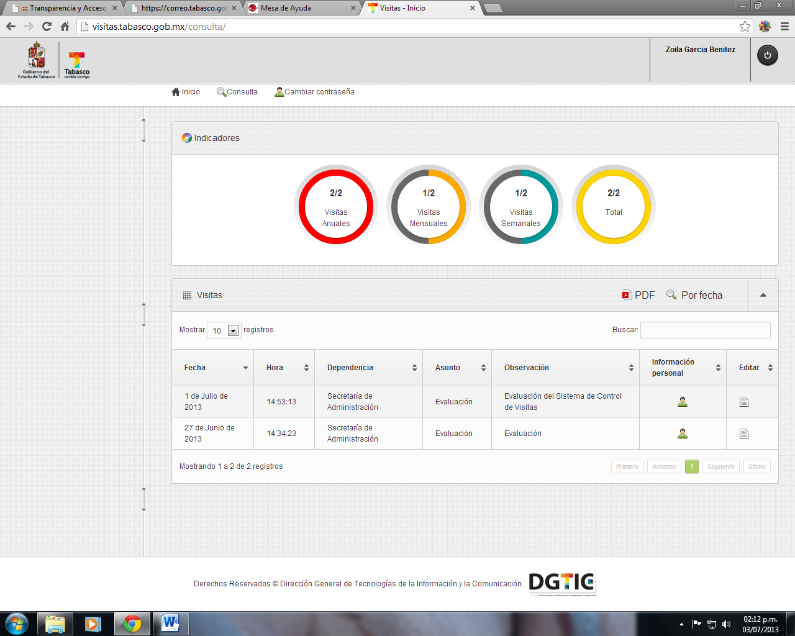

(Fig. No. 04). Pantalla de Consulta.

Para realizar una búsqueda más específica, de un clic en la **opción de Buscar** 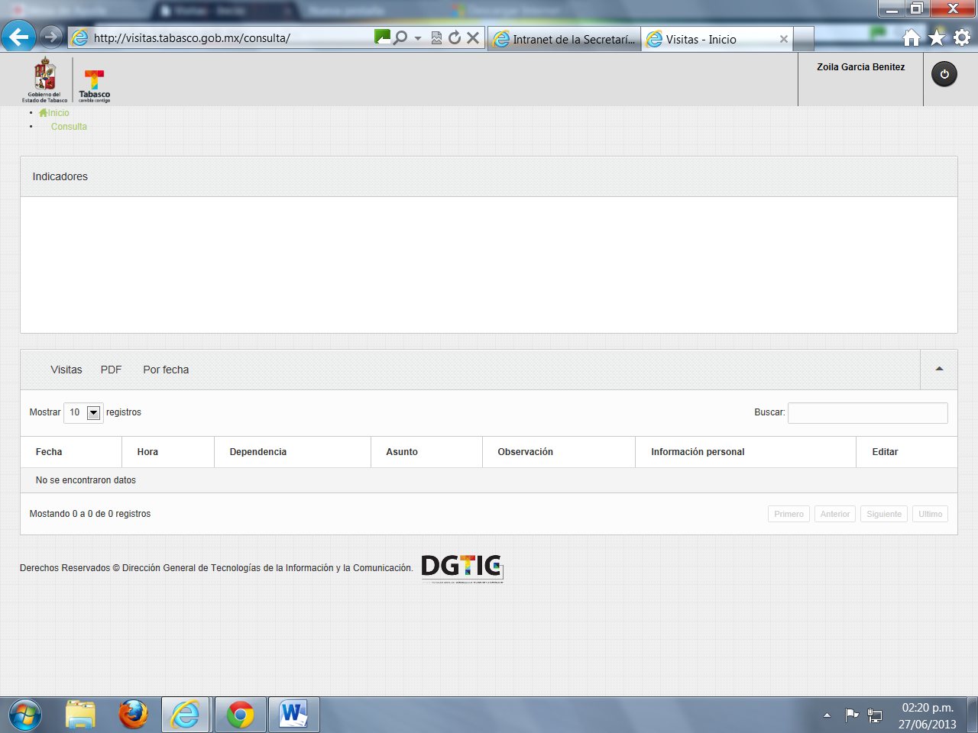 e ingrese el nombre de la persona a buscar, la búsqueda es sensitiva y se presenta de forma automática, en la parte inferior se presentarán los datos encontrados, si los datos no son correctos o no se encuentra dado de alta en la base de datos, el sistema no presentará información alguna. (Fig. No. 05)

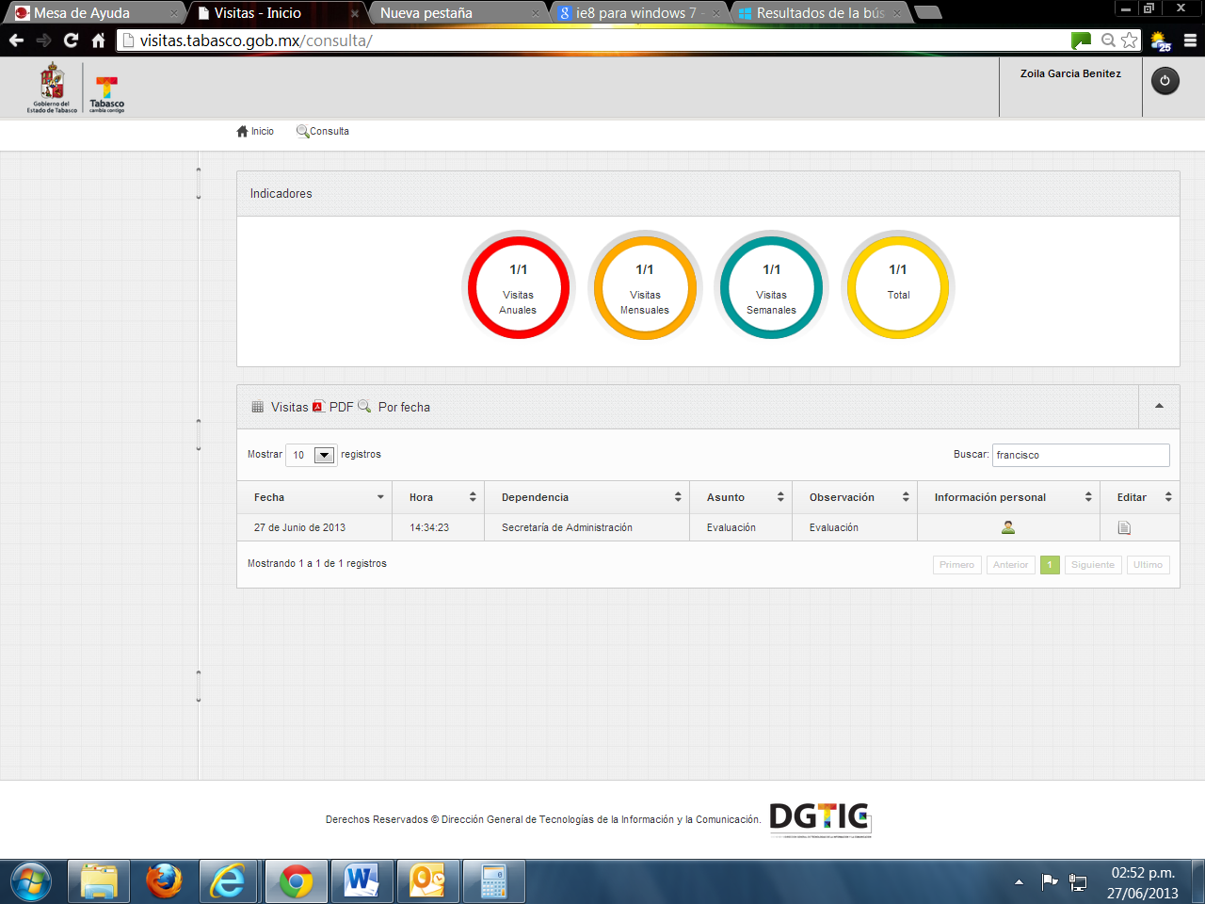El usuario puede realizar una impresión de la información que se encontró, una vez localizada la información debe dar un clic a la **opción del PDF**  y el sistema generará un documento con la información de la persona, de la cual puede imprimir las copias que requiera.

Otra opción de búsqueda con que se cuenta en la aplicación, es la búsqueda por fecha de registro, la cual nos permite buscar datos específicos por la fecha que se capturo la información, para esto de clic en el **botón de** **Por fecha** 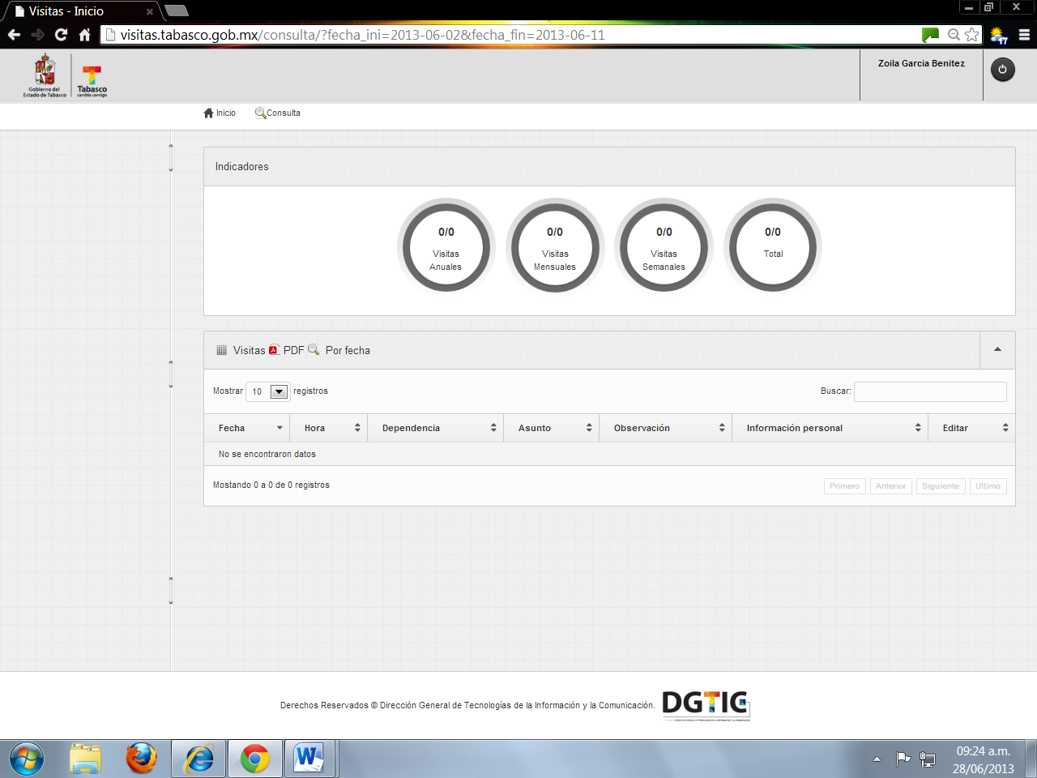 y se desplegaran los campos para la búsqueda.

(Fig. No. 05). Pantalla de Consulta, por fecha y búsqueda sensitiva e impresión en PDF.

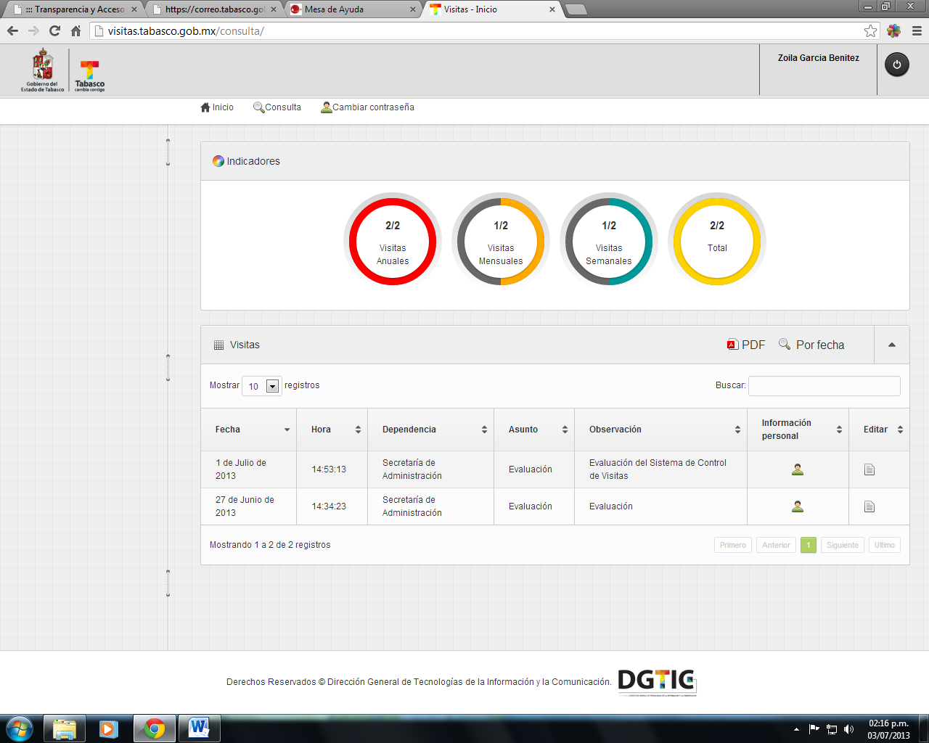

**Búsqueda Sensitiva**

**Búsqueda por Fecha**

**Imprimir Reporte**

Búsqueda por Fecha

Le permite al usuario realizar una búsqueda de la información por un rango de fechas, de un clic en el cuadro del calendario uno y se desplegara el calendario gráfico, en el cual tiene que seleccionar la fecha inicial que requiere tomar como base para realizar dicha búsqueda.

En el calendario dos, de un clic en el cuadro y se desplegara el calendario gráfico, en el cual tiene que seleccionar la fecha final para realizar dicha búsqueda, (Fig. No. 06).

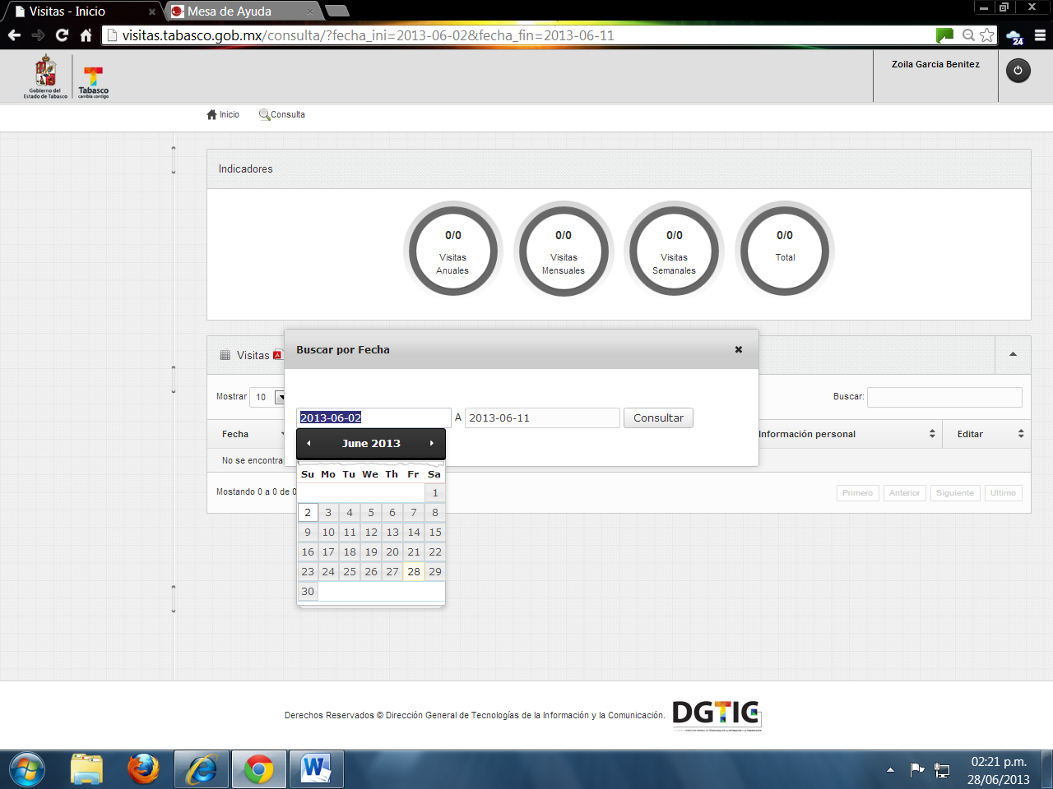

**Calendario uno**

**Calendario dos**

(Fig. No. 06). Pantalla de Búsqueda por Fecha.

Una vez ingresadas las dos fechas tanto inicial como final, haga clic en **botón de Consulta**, el sistema enlistara solo los datos capturados y guardados en el periodo de la fecha seleccionada, para imprimir solo de clic en el **botón del PDF** y en una ventana nueva se generará el formato para imprimir, (Fig. No. 07).

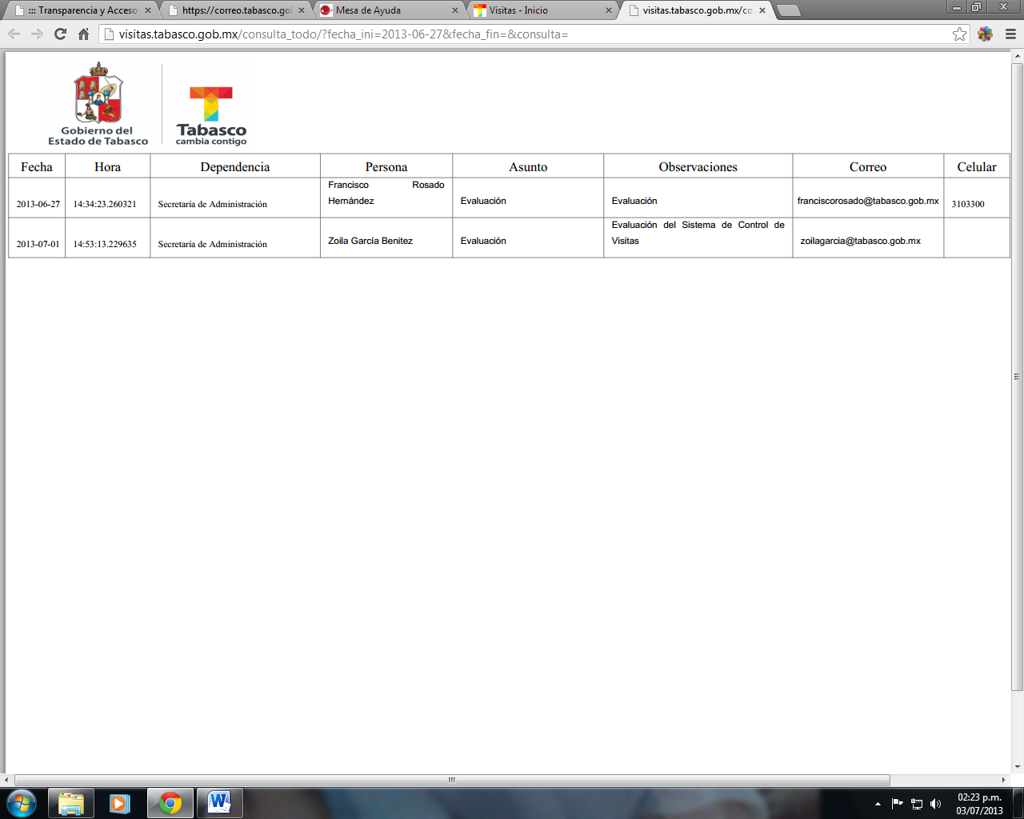

(Fig. No. 07). PDF que contiene la información para imprimir

Dentro del módulo de Consulta, también encontramos todos los registros que se guardaron en el sistema, estos se encuentran almacenados por fecha, hora, dependencia, asunto, observación e información personal (Fig. No. 08).

**Coloque el puntero del mouse sobre la foto para ver los datos personales**

**Edita la información**

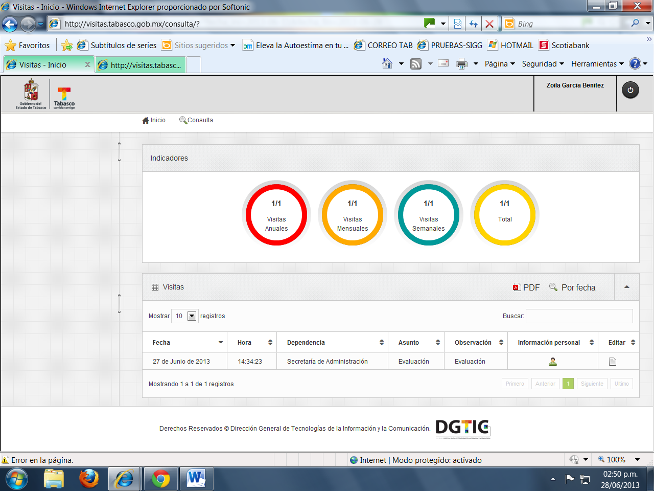

(Fig. No. 08). PDF que contiene la información para imprimir

Información Personal

Solo en este apartado el sistema muestra la información guardada del visitante con solo colocar el puntero del mouse sobre la foto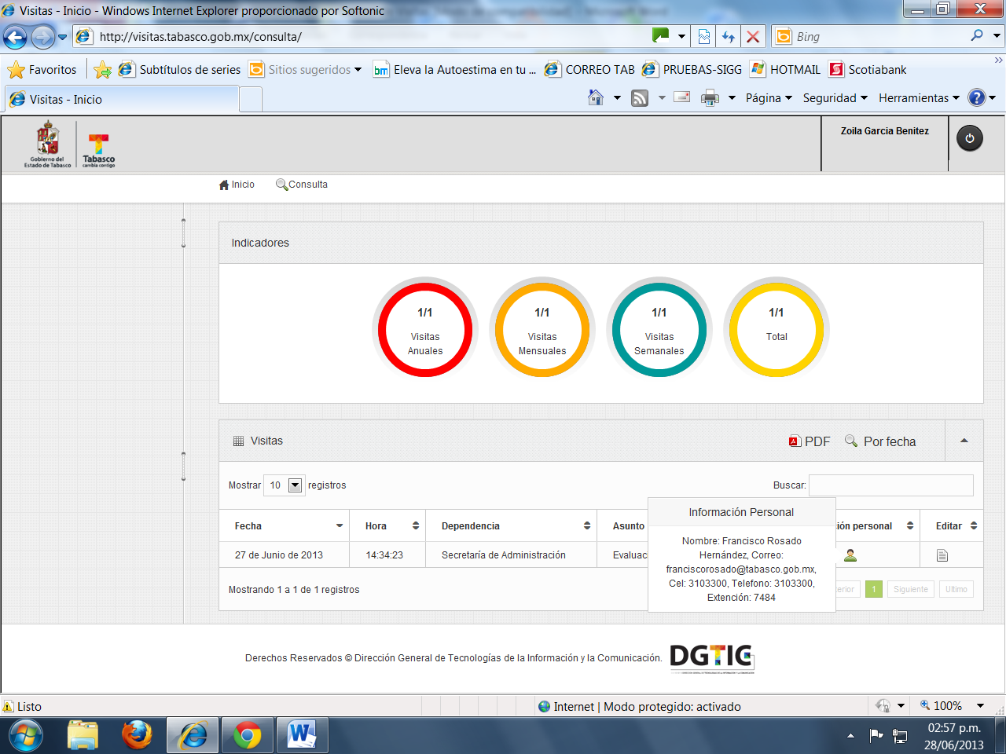 del campo de información personal. Dicho campo contiene los datos de la persona que realizo la visita a la dependencia (Fig. No. 09).

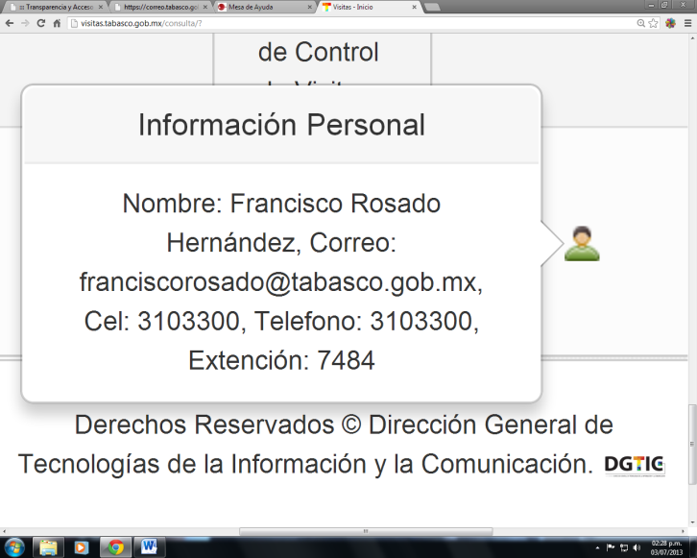

(Fig. No. 09). Información personal

Editar (corregir) Información Personal

En este apartado se puede corregir la información que ya fue guardada en el sistema, también nos permite editar la información de la persona cuando ésta realice una segunda visita a la dependencia, para realizar esto, de un clic en dicho botón  y se desplegará la información guardada como si estuviera capturando una visita nueva, solo corrija la información que requiera y luego de clic nuevamente en **Guardar** (Fig. No. 010).

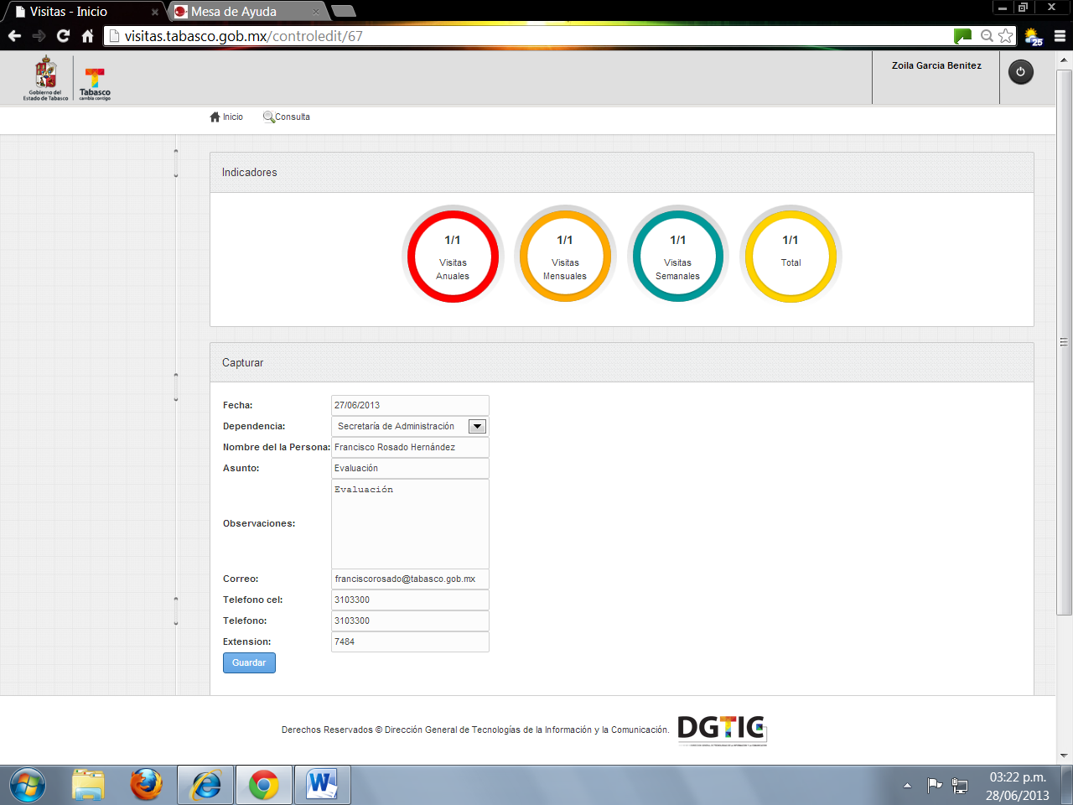

(Fig. No. 010). Información personal Editada

Cambiar contraseña

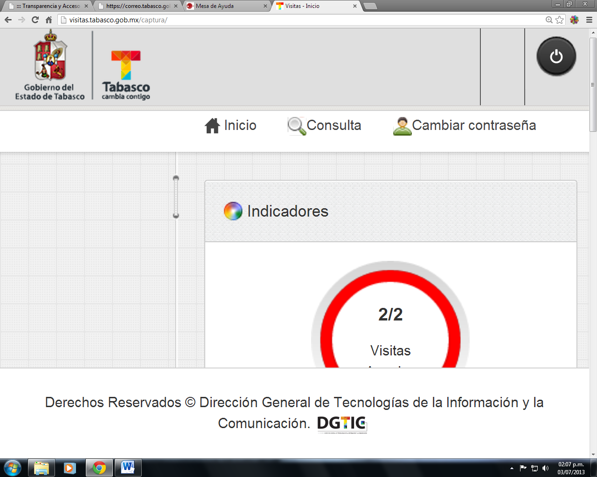En este apartado el usuario puede hacer este cambio cuando así lo requiera, pero se sugiere cambiar la contraseña cuando accesa por primera vez al sistema, debido a que el primer nombre y su apellido paterno fueron escogidos para determinar el nombre de usuario del correo institucional y de ésta misma forma fue asignado como contraseña para ingresar al Sistema de Control de Visitas, al cambiar la contraseña le dará mayor seguridad al capturar una visita. (Fig. No. 011).

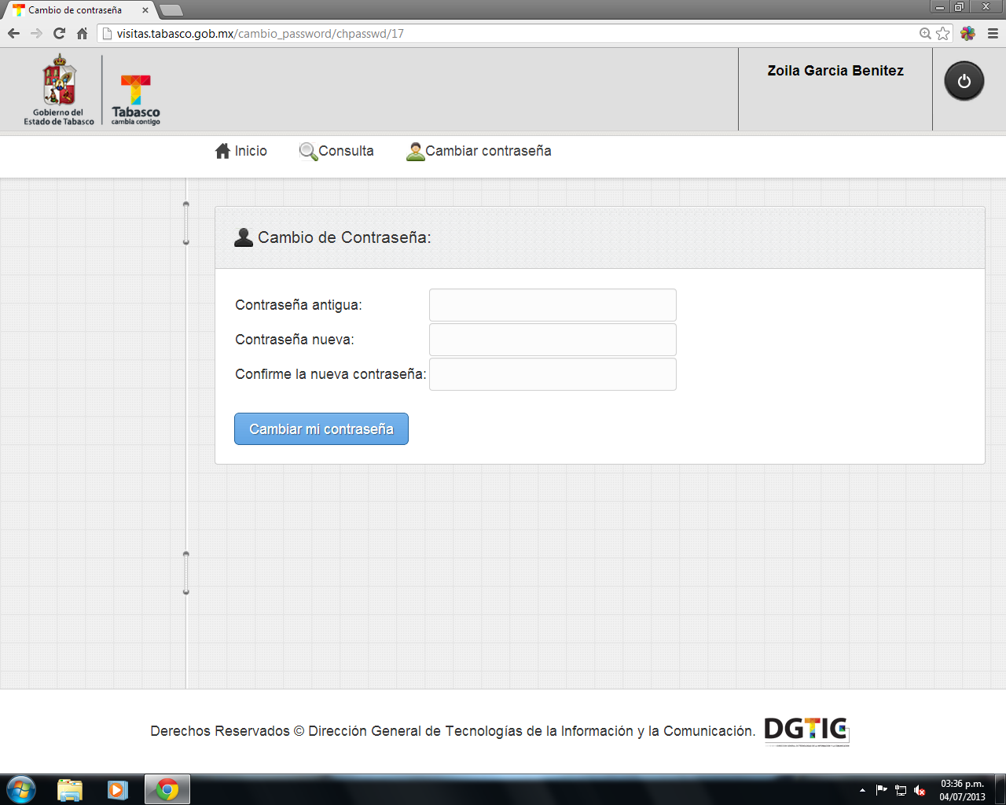

(Fig. No. 011). Pantalla de cambio de contraseña

Para una nueva contraseña debe ingresar los siguientes datos en cada uno de los campos como se describen:

**Contraseña antigua:** Es la contraseña que fue proporcionada por el técnico para entrar al Sistema por primeras vez.

**Contraseña nueva:** Es la nueva contraseña que debe ingresar el usuario para cambiar la anterior.

**Confirmar la nueva contraseña:** Debe escribir de nuevo la contraseña que desea cambiar para reafirmarla.

Terminado de ingresar los datos de clic en el botón Cambiar mi contraseña. (Fig. No. 012).

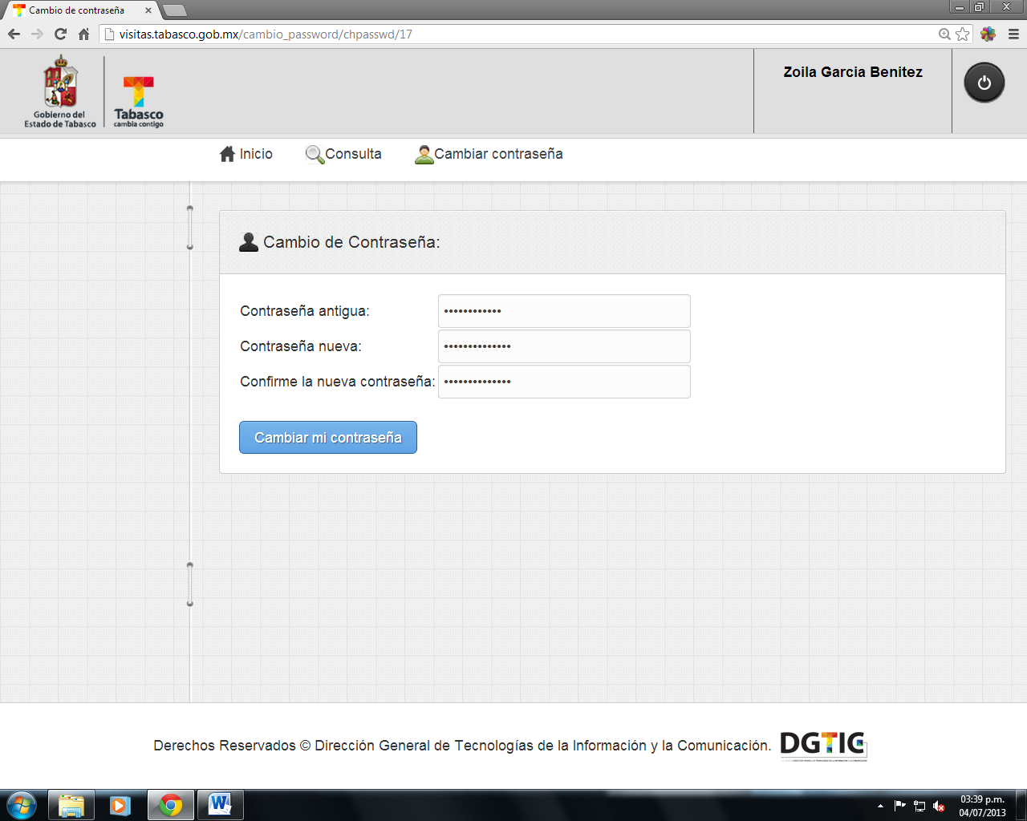

**Botón de Cambiar mi contraseña**

(Fig. No. 012). Datos capturados para una nueva contraseña

Al dar clic le abrira una ventana donde aparece un mensaje que dice: **Cambio de contraseña exitoso: Su contraseña ha sido cambiada.** Vuelva a iniciar la sesión para confirmar el cambio. (Fig. No. 013).

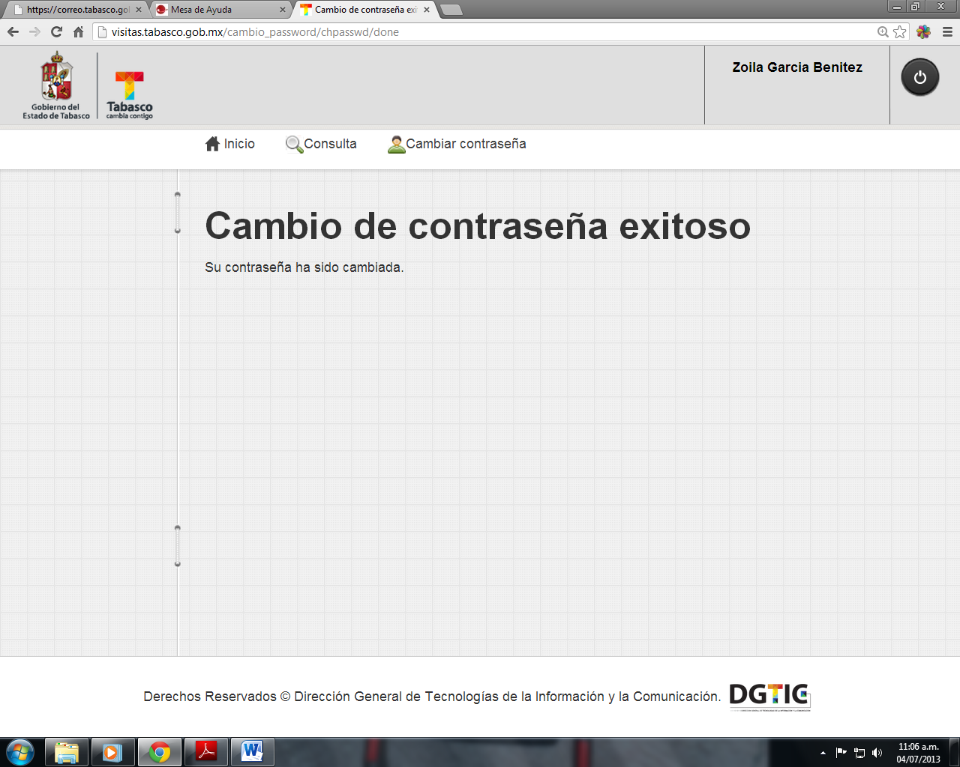

(Fig. No. 013). Pantalla de verificación de cambio de contraseña

# Cerrar Sesión

Ahora de clic en el botón que se encuentra ubicado en la parte superior derecha de la ventana principal del   
Sistema de Control de Visitas como se muestra en la imagen, (Fig. No. 014).



**Botón de Cerrar Sesión**

(Fig. No. 014). Botón Cerrar Sesión

Después de haber cerrado sesión en la aplicación le aparece de nuevo la ventana de ingreso de usuario y contraseña, así que ingrese su usuario y la nueva contraseña que cambio anteriormente.

# Indicadores

Este apartado como su nombre lo dice nos muestra los indicadores de las visitas que se han realizado a la dependencia, dicha información el sistema la presenta por visitas anuales, mensuales, semanales y un total, el sistema actualiza la información de forma automática cada vez que se guarda una nueva información, (Fig. No. 015).

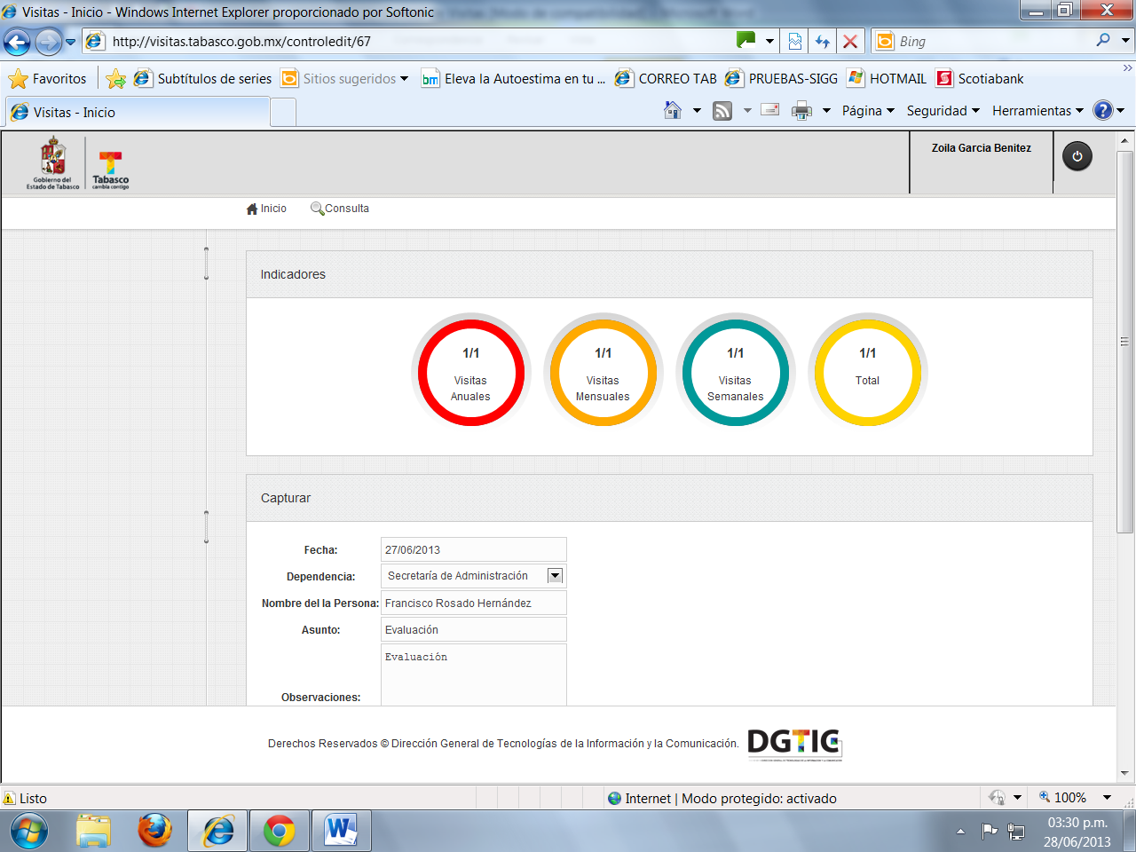

(Fig. No. 015). Módulo de indicadores

# Nueva captura (visita nueva)

En este apartado el sistema nos permite registrar los datos de las personas que solicitan audiencia con el titular de la dependencia, (Fig. No. 016).

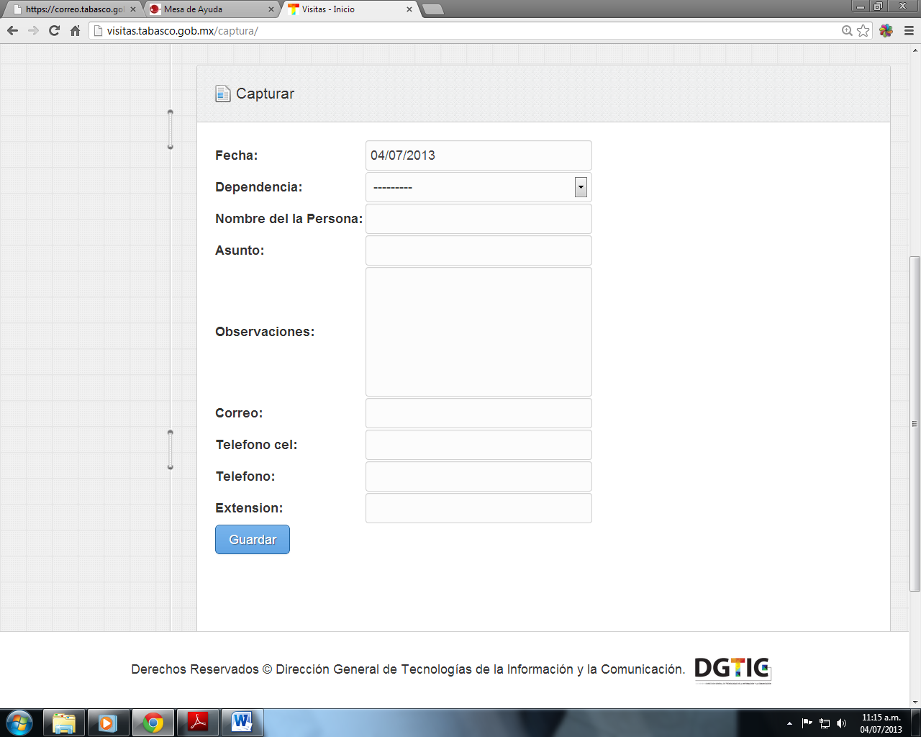

(Fig. No. 016). Módulo para una captura nueva

Para una nueva captura debe ingresar los siguientes datos en cada uno de los campos como se describen:

**Fecha:** El sistema la genera de forma automática, cada vez que se realiza una nueva captura.

**Dependencia:** De donde proviene la persona que solicita la audiencia, puede ser de una dependencia o no. Solo de un clic en el combo y se desplegará el catálogo de dependencias donde tiene que seleccionar, la que corresponde a la persona que está dando de alta.

**Nombre de la persona:** Capture el nombre completo de la persona que solicita la audiencia.

**Asunto:** Capture el motivo de la visita.

**Observaciones:** En este campo el usuario puede capturar detalladamente el asunto, o bien el nombre de la Empresa a la que pertenece el visitante cuando no proviene de una dependencia de gobierno.

**Correo:** Capture el correo electrónico del visitante.

**Teléfono celular:** Capture el teléfono celular de la persona que solicita la audiencia.

**Teléfono:** Capture el teléfono fijo de la persona que solicita la audiencia.

**Extensión:** Capture el número de extensión de la persona que solicita la audiencia. (Fig. No. 017).

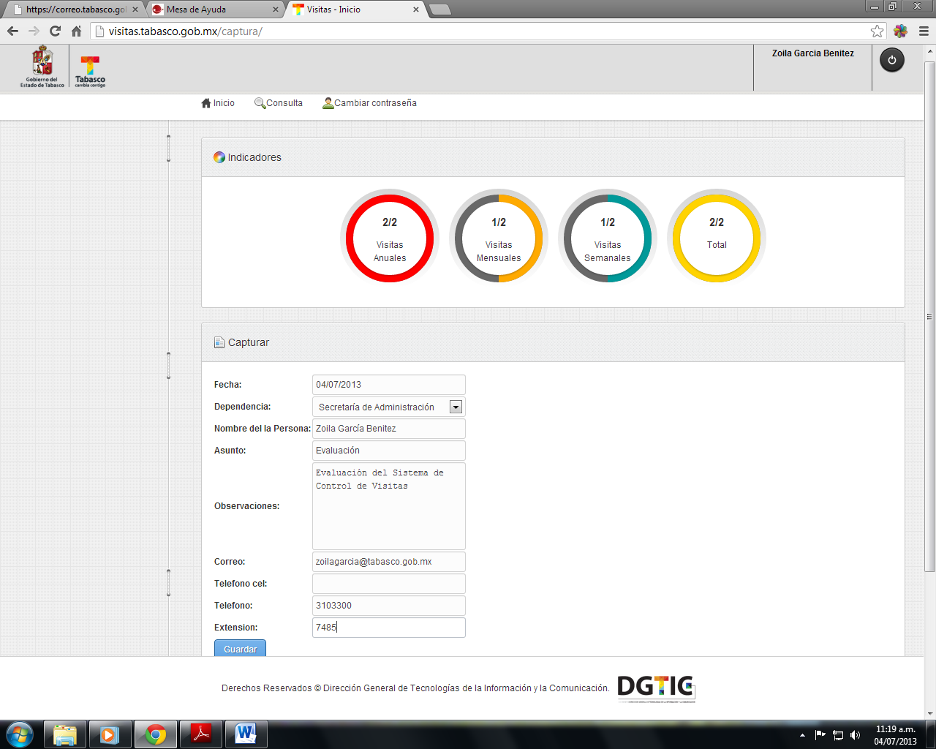

(Fig. No. 017). Pantalla de captura nueva

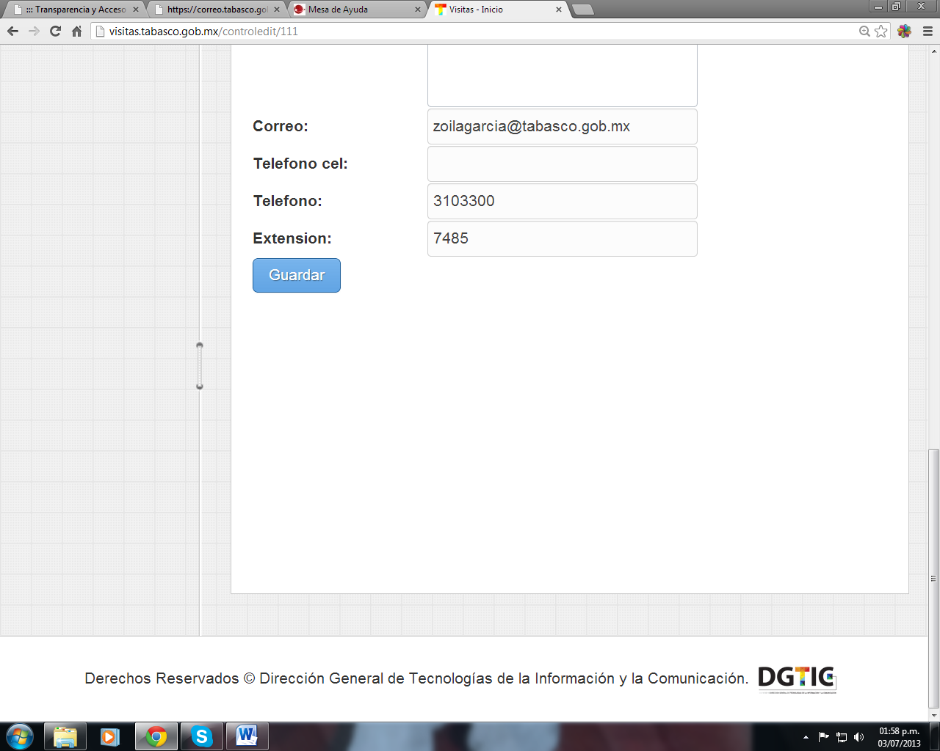Una vez que termine de ingresar cada uno de los datos de este apartado, de un clic en guardar (Fig. No. 018).

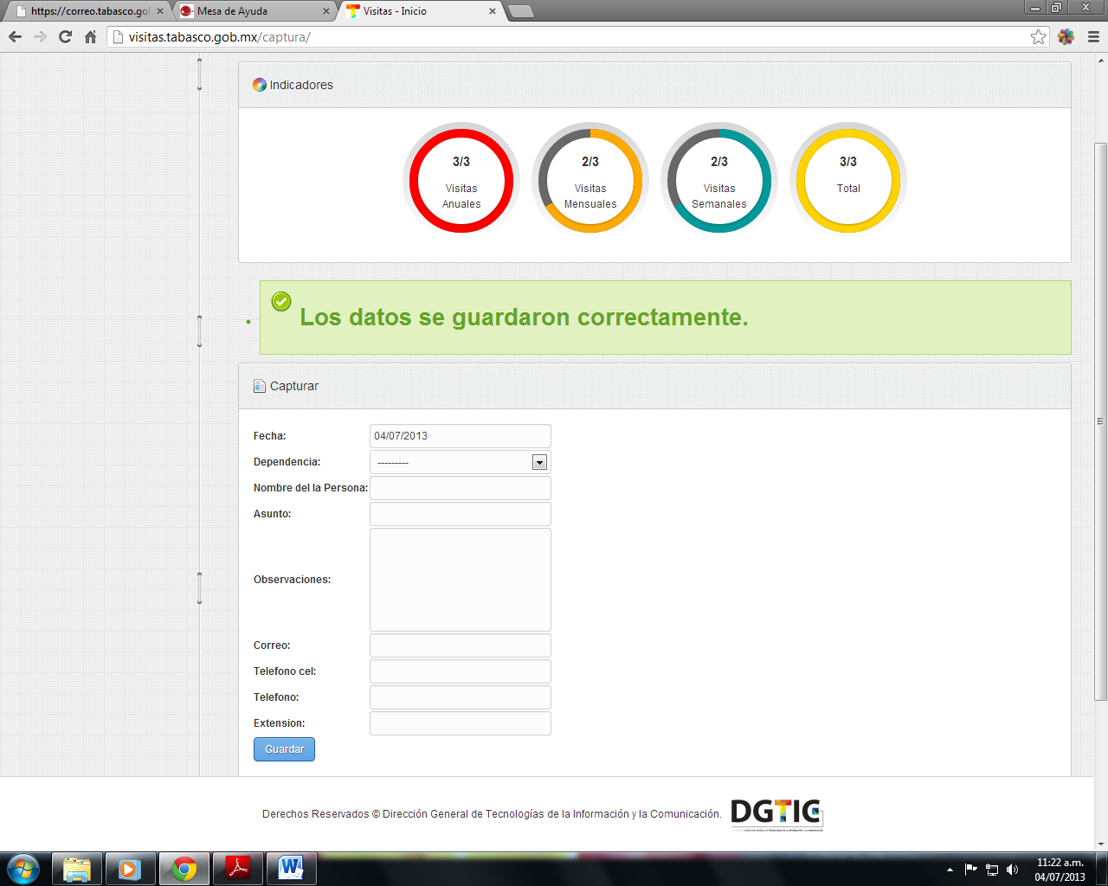

(Fig. No. 018). Pantalla de captura guardada

# Glosario

**Aplicación:**

En informática, una aplicación es un tipo de programa informático diseñado como herramienta para permitir a un usuario realizar uno o diversos tipos de trabajos. Las aplicaciones pueden haber sido desarrolladas a medida (para satisfacer las necesidades específicas de un usuario) o formar parte de un paquete integrado (como el caso de Microsoft Office).

**Buscar**

En el ámbito de Internet, una búsqueda es la acción que se lleva a cabo en un buscador para hallar ciertos archivos o documentos que están alojados en servidores web. El usuario debe ingresar términos o frases (conocidos como palabras clave o keywords) en el buscador para que éste presente una página con resultados.

**Cerrar Sesión**

Acción de terminar una sesión de un usuario específico, finalizando así el uso de un servicio o sistema. Contrasta con iniciar sesión. Pero también la acción de cerrar de sesión puede ser automática. En general, cuando transcurre un determinado período de tiempo sin actividad, la sesión se cierra automáticamente por cuestiones de seguridad.

**Clic, Click**

Hacer clic, clicar, cliquear o pinchar a la acción de pulsar cualquiera de los botones de un mouse o ratón de computadora. Como resultado de esta operación, el sistema aplica alguna función o proceso al objeto señalado por el cursor o el puntero en el momento de realizarla.

**Close**

Cerrar (Cerrado)

**Consulta**

Una consulta es un método que permite acceder a los datos de una base de datos y realizar diversas acciones (modificar, agregar, eliminar información, etc.).

**Contraseña**

Una contraseña o clave (en inglés password), es una forma de autenticación que utiliza información secreta para controlar el acceso hacia algún recurso. La contraseña normalmente debe mantenerse en secreto ante aquellos a quien no se le permite el acceso.

**Correo electrónico**

(También conocido como e-mail, un término inglés derivado de electronic mail) es un servicio que permite el intercambio de mensajes a través de sistemas de comunicación electrónicos. El concepto se utiliza principalmente para denominar al sistema que brinda este servicio vía Internet mediante el protocolo SMTP (Simple Mail Transfer Protocol), pero también permite nombrar a otros sistemas similares que utilicen distintas tecnologías. Los mensajes de correo electrónico posibilitan el envío, además de texto, de cualquier tipo de documento digital (imágenes, videos, audios, etc.).

**Dirección Electrónica**

Las direcciones electrónicas son la forma de ubicar unívocamente a cada persona y computadora en la Red. Son únicas: no puede haber dos iguales en el mundo, porque los mensajes se perderían. Existen tres tipos: las de computadoras (llamadas dominios), las de personas (casillas de E-mail) y las de recursos (por ejemplo, una página de la Web). Su estructura se basa en partes fijas y partes opcionales.

**Disco Duro**

El disco duro, también conocido como Hard Disk o HD, es el dispositivo magnético interno de la computadora en el que se almacena gran cantidad de información (programas, archivos, aplicaciones en general) y que es la parte principal de lo que se conoce como memoria secundaria.

**Editar**

Es visualizar un archivo en pantalla para poder modificarlo.

**Gb, GB**

Un gigabit es una unidad de medida de almacenamiento informático normalmente abreviada como Gb o a veces Gbit, que equivale a 29 bits.

**Guardar**

Función y acción de almacenar datos en archivos. Cualquier aplicación en donde el usuario pueda crear documentos (imágenes, videos, modelos, documentos de texto, etc.), se permite guardar el resultado final en uno o más archivos..

**Icono**

(Icon en inglés). Imagen gráfica que suele ser pequeña que representa un acceso directo, un programa, un archivo, un enlace, o cualquier otro recurso. El ícono suele ser una buena forma de identificación para lo representado.

**Imprimir**

El término se aplica también en otros casos:

* Mostrar algo en pantalla.
* Capturar algo de la pantalla.

Ejemplos de impresión en informática:

* Se puede imprimir un documento en un papel a través de una impresora.
* Se puede imprimir la pantalla y guardarla en forma de imagen digital en la computadora. Ver print screen.
* También se utiliza el término para hacer referencia a mostrar algo en pantalla, por lo general texto. Por ejemplo, suele usarse la función PRINT (imprimir) en algunos lenguajes de programación para mostrar texto en pantalla.

**Iniciar** **Sesión**

Acción de comenzar una sesión de un usuario específico, permitiendo así identificarse frente a un sistema o servicio. Contrasta con cerrar sesión. Pero también el inicio de sesión puede ser automático de dos formas:

* El usuario especificó que tanto el nombre de usuario como la contraseña se guarden, para que el inicio de sesión sea automático.
* El inicio de sesión es "anónimo", por ejemplo, con la creación automática de una cookie cada vez que se ingresa a un sitio web determinado.

**Internet**

Es un conjunto de redes, redes de ordenadores y equipos físicamente unidos mediante cables que conectan puntos de todo el mundo.

**Link**

Apuntadores de Hipertexto que sirven para saltar de una información a otra, o de un servidor a otro, cuando se navega por internet.

**Mb, MB**

Sirve para medir tamaño de archivos, capacidad de almacenamiento, velocidad de transferencia de datos (al agregarle una unidad de tiempo, generalmente segundos), etc.

**Menú**

Herramienta gráfica en la interfaz de un sistema o aplicaciones que consiste de una lista de opciones que puede desplegarse para mostrar más opciones o funciones y acceder así a las distintas herramientas de la aplicación.

**Modificar**

Una modificación o mod es un cambio que se introduce a un software para cambiar su forma original y mejorarlo. Las modificaciones informáticas son habituales en los videojuegos para añadir escenarios, personajes, armas o modos de juego.

**Módulo**

Es una porción de un programa de computadora. De las varias tareas que debe realizar un programa para cumplir con su función u objetivos, un módulo realizará, comúnmente, una de dichas tareas (o varias, en algún caso).

**Navegador**

Es una aplicación que opera a través de Internet, interpretando la información de archivos y sitios web para que éstos puedan ser leídos (ya se encuentre esta red mediante enlaces o hipervínculos)

La funcionalidad básica de un navegador web es permitir la visualización de documentos de texto, posiblemente con recursos multimedia incrustados. Los documentos pueden estar ubicados en la computadora en donde está el usuario, pero también pueden estar en cualquier otro dispositivo que esté conectado en la computadora del usuario o a través de Internet, y que tenga los recursos necesarios para la transmisión de los documentos (un software servidor web).

**Pentium**

Nombre comercial del procesador Intel denominado técnicamente 80856

**Pestaña**

Una pestaña (también nombrada lengüeta, y en inglés conocida como tab) es una manera de navegar que permite cambiar rápidamente lo que se está viendo sin cambiar de ventana que se usa en un programa o menú.

**PDF**

(Sigla del inglés portable document format, formato de documento portátil) es un formato de almacenamiento de documentos digitales independiente de plataformas de software o hardware. Este formato es de tipo compuesto (imagen vectorial, mapa de bits y texto).

**Pixeles**

Pixel, abreviatura de Picture Element, es un único punto en una imagen gráfica. Los monitores gráficos muestran imágenes dividiendo la pantalla en miles (o millones) de pixeles, dispuestos en filas y columnas

**Portal**

Portal Web o Portal de Internet. En estos sitios se suelen encontrar herramientas para compra electrónica, programas, documentos de toda clase, foros de usuarios, y buscadores, entre otros servicios. Las instituciones, ya sean privadas o públicas, suelen necesitar crear Portales Web para dar acceso a sus contenidos informáticos, dado que una página muy sencilla en general no sería suficiente.

**Procesador**

Microchip encargado de ejecutar las instrucciones y procesar los datos que son necesarios para todas las funciones del computador. Se puede decir que es el cerebro del computador.

**Ram**

Memoria de Acceso Aleatorio, o memoria de acceso directo (en inglés: Random Access Memory, cuyo acrónimo es RAM), o más conocida como memoria RAM, se compone de uno o más chips y se utiliza como memoria de trabajo para programas y datos.

**Sistema**

Conjunto de elementos que interactúan entre sí con el fin de apoyar las actividades de una institución.

**Técnico, Técnicos**

Personal altamente especializado en la materia para resolver una actividad que un usuario desconozca.

**Web**

WWW (World Wide Web), sistema de intercambio de información y que Internet ha estandarizado. Supone un medio cómodo y elegante, basado en multimedia e hipertexto, para publicar información en la red. Inicial y básicamente se compone del protocolo http y del lenguaje html.

**Gobierno del Estado de Tabasco**

**Secretaría de Administración**

**Dirección General de Modernización e Innovación Gubernamental**

**Dirección General de Tecnologías de la Información y la Comunicación**

**Dirección de Operaciones**

**Villahermosa, Tabasco. Julio de 2013**

